TRABAJO DE INVESTIGACIÓN

SISTEMA DE INFORMACIÓN PARA LA GESTIÓN DE ADMISIONES, EXPEDIENTES, SOLICITUDES ADMINISTRATIVAS, CITAS, REPARACIONES, ESPACIOS Y EMPLEADOS DE LA CORPORACIÓN DE RESIDENCIAS UNIVERSITARIAS.

JEFERSON STEVEN GUEVARA SANCHEZ

INSTITUCION UNIVERSITARIA DE COLOMBIA

FACULTAD INGENIERIA DE SISTEMAS

BOGOTA D.C

2017

**Manual Técnico**

# **Plan de Levantamiento de Información**

A continuación, se describen los pasos realizados para la identificación de procesos, roles involucrados internos y externos, así como las áreas en que se encuentra distribuida la Corporación de Residencias Universitarias.

**Objetivos del levantamiento de información**

* Identificar las áreas en que está compuesta la corporación de residencias universitarias.
* Identificar los procesos que 02tiene la Corporación de Residencias Universitarias.
* Identificar los Roles que se involucran en los procesos de inicio a fin.
* Describir las herramientas que colaboran en la ejecución de cada uno de los procesos.
  1. **Métodos de levantamiento de información**

**Observación Directa**: Labor de campo donde se realizará un conocimiento de las instalaciones físicas por áreas de la Corporación de Residencias universitarias

**Entrevista**: Se realizara una entrevista al responsable de cada área con el fin de identificar los procesos, documentos, formatos que se manejen.

**Encuesta**: Con los datos obtenidos de la entrevista se realizara una serie de preguntas a los involucrados en cada área, con el fin de cuantificar los datos y poder así obtener un análisis más cerrado.

* + 1. **Observación Directa**

En la visita a las instalaciones de la Corporación de residencias universitarias, ubicadas en la Cra 33 No 23 – 87, se identificaron 2 bloques de 13 pisos, cada piso con 9 habitaciones. Donde en el primer piso se encuentra ubicada la administración, compuesta por el director, el psicólogo, y mantenimiento.

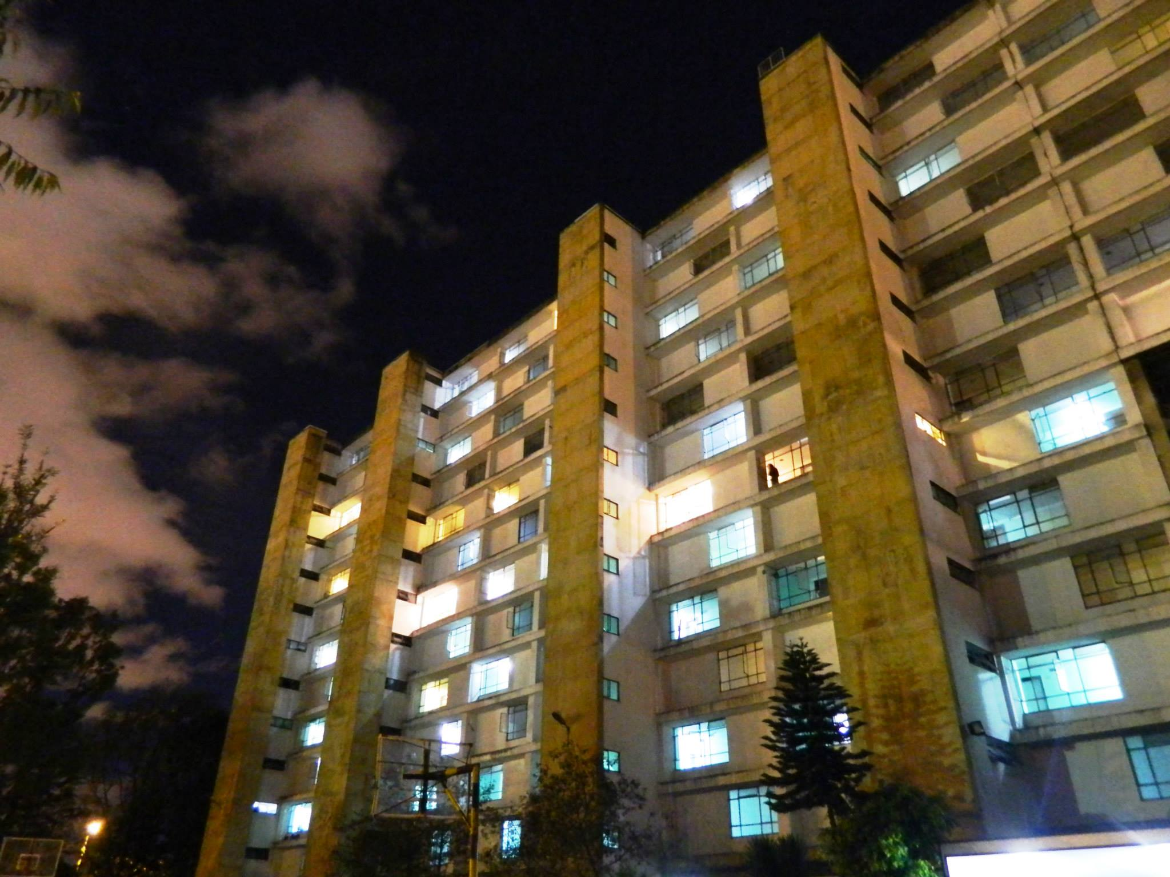

Ilustración 1 Corporación de Residencias Universitarias

En este primer piso se encuentra el área de archivo, así como el espacio de atención psicológica, el cual permite atender a los estudiantes cuando lo necesiten; también la recepción de los daños que se presenten en los diferentes apartamentos. Además está ubicada el área de admisiones, donde se realiza la recepción de los formatos y documentos para concursar por un cupo en las instalaciones.

* + 1. **Entrevista**

Con el fin de identificar cada una de las áreas y sus procesos, se realizó una entrevista a cada uno de los responsables, incluyendo los estudiantes quienes son el cliente principal.

|  |  |
| --- | --- |
| **Formato de entrevista para el levantamiento de información de los procesos de la CORPORACION DE RESIDENCIAS UNIVERSITARIAS** | |
| **Fecha** | |
| **Área** | |
| **Nombre del Responsable** | |
| **Cargo** | |
|  |  |
| **1.** | Que procesos realiza en esta área? |
| **2.** | Como se realizan tales procesos? |
| **3.** | Con que frecuencia se realizan estas procesos? |
| **4.** | Que decisiones toma en estos procesos? |
| **5.** | Tiene algun tipo de restricción de tiempo en la ejecución de estos procesos? |
| **6.** | Lleva registro de estas restricciones? |
| **7.** | Que impacto tiene la ejecución de estos procesos con otras áreas? |
| **8.** | Depende de aprobaciones externas para la ejecución de tales procesos? |
| **9.** | Notifica a otras áreas la ejecución de estos procesos, por qué medio? |
| **10.** | Que herramientas informáticas utiliza para el desarrollo de los procesos? |

Tabla 1 Formato de entrevista

# **Título**

Sistema de información para la gestión de admisiones, expedientes, solicitudes administrativas, citas, reparaciones, espacios y empleados de la Corporación de Residencias Universitarias.

# **Planteamiento del problema**

José Primo, director de la CRU, como eje administrativo de la corporación, tiene a cargo cuatro (4) áreas que tienen como función, la gestión social, atención psicológica, mantenimiento y tesorería, esta última es la única que tiene un software contable.

Debido a la falta de control y seguridad de la información que se evidencia en los procesos que desarrollan en cada una de las áreas, se ven afectados los estudiantes, en las solicitudes que se generen y por consiguiente la calidad del tiempo de hospedaje en la CRU.

¿Se puede dar el desarrollo de un sistema de información que permita apoyar al proceso de gestión de admisiones, expedientes, solicitudes administrativas, citas psicológicas, reparaciones, inventario y espacios, para los administrativos y los estudiantes, así lograr una mejor visualización y manipulación de los datos, en tiempo real desde cualquier dispositivo con acceso a internet para disminuir los tiempos de atención y respuesta y mejorar el calidad de la estadía en la Corporación de Residencias Universitarias CRU?

**Objetivo general**

Desarrollar un sistema de información para la gestión de admisiones, expedientes, solicitudes administrativas, citas, reparaciones, espacios, inventarios y empleados de la corporación de residencias universitarias por medio de un entorno web.

## **Objetivos específicos**

* Realizar el levantamiento de la información necesaria relacionada, mediante entrevistas no estructuradas a usuarios, por medio de observación directa de los procesos que hacen parte de la problemática y encuestas.
* Diseñar la interfaz y la base de datos del sistema de información con los datos y las especificaciones dadas por los requerimientos funcionales y diagramas de proceso.
* Desarrolla un servicio web que sea consumido por la aplicación desde el dispositivo móvil.
* Desarrollar un módulo de citas psicológicas, que permita registrar las intervenciones realizadas en cada sesión.
* Desarrollar un módulo de reparaciones de espacios, que ayude a llevar el control de los costos utilizados.
* Generar la documentación del sistema de información para la CRU, de acuerdo a la metodología SCRUM en cada una de sus etapas.
* Realizar una encuesta de percepción de los estudiantes, respecto a los módulos que se implementaran en la APP.

## **Metodología de Desarrollo**

Las metodologías otorgan un marco de trabajo para definir, planear y ejecutar el proyecto de desarrollo del sistema de información. A continuación, se describirán 3 metodologías con el fin de identificar sus ventajas y hacer elección de acuerdo al escenario presentado.

**Scrum**

Es una metodología de desarrollo de software ágil, la cual se caracteriza por sus sprints (iteraciones) ejecutados con los cambios que se generen con el cliente.

**Ventajas**

* Garantiza la comunicación entre el equipo de trabajo, desde el Scrum master hasta el desarrollador, con el fin de eliminar las dudas que se presenten.
* Garantiza una satisfacción del cliente y calidad del producto, debido a las reuniones diarias, puesto que los requerimientos pueden ser cambiados en cualquier fase del desarrollo.
* A futuro permite desarrollar habilidades de equipo, como la identificación de cualidades, correcciones de errores, donde se minimiza el riesgo de falta de conocimiento.

**Métrica V3**

Es una metodología ágil, la cual garantiza planificación, desarrollo y mantenimiento del software a desarrollar, está enfocada a la continuidad del ciclo de vida, donde se permita su restructuración, a través de la correcta documentación, fue desarrollada por el ministerio de hacienda y administraciones públicas de España.

**Ventajas**

* Provee de manera completa en cada una de las fases de aseguramiento de calidad, la cual permite revisar de manera detallada cada documento que se genere en el trascurso del proyecto.
* Contiene como interfaz la seguridad, donde se determina como eje fundamental de todos los procesos, riesgos, vulnerabilidades.
* Contribuye de manera directa a una de las buenas prácticas, la documentación, posee todos los diagramas de UML para software.

**Rup (Proceso Racional Unificado)**

La metodología RUP, desarrollada por IBM, se caracteriza por estructurar por medio del análisis, el diseño, implementación y documentación, un completo perfeccionamiento del software. Esta metodología, se usa para generalmente para sistemas de información, debido a la integración de módulos que se presenten, y la visualización que permite a través de los diagramas UML

**Ventajas**

* Se adapta al proceso, mediante las entregas continuas con el cliente, lo cual permite más interacciones con las solicitudes de usuario, que se encuentren fuera de los requerimientos ya establecidos.
* Se integra con UML, con el fin de establecer la mayor documentación posible acerca del diseño de software, por medio de diagramas de clases, de secuencias, de componentes, entre otros; y también se incluyen los casos de uso.
* Permite identificar de primera mano los componentes que se integraran para dar solución.

**La metodología que se aplicara en el desarrollo del sistema de información será la SCRUM**, por las iteraciones con el cliente, lo cual asegura un producto que satisfaga los requerimientos establecidos por el cliente en cada reunión, debido a que cada módulo puede ser entregado al cliente para las revisiones pertinentes y recibir la retroalimentación necesaria para la próxima iteración.

**Ciclo de Vida en Espiral.**

Este modelo de ciclo de vida, fue creado por Barry Boehm, se caracteriza por las iteraciones entre las fases, del proyecto, donde se avanza de manera exponencial con el paso del tiempo.

**Ventajas**

* Elimina los riesgos de desarrollo del software, puesto que mediante las iteraciones se identifican los problemas presentados hasta conseguir la menor probabilidad del riesgo.
* La calidad, debido a las repeticiones entre las fases se logra obtener un software donde se involucra al usuario, generando así una satisfacción completa.
* Otra ventaja, es el mantenimiento del software debido a que se logra conservar un producto que perdure con el fin de realizar modificaciones a futuro.

# **Metodología de Investigación**

La investigación que se realizara en este proyecto será aplicada, debido a que se hará uso de las herramientas tecnológicas, como lo son C#, SQL, MVC para dar solución a los problemas identificados en la CRU, en las visitas de campo y las encuestas que se generaran en el transcurso de las etapas.

La información recolectada será medida por medio de preguntas cerradas, las cuales generan datos cuantitativos, con el fin de dar solución puntual al problema y evitar que el objetivo general sea inalcanzable.

# **Justificación**

En la CRU, no se encuentra implementado ningún tipo de sistema de información, que reúna el proceso de gestión de admisiones, expedientes, solicitudes administrativas, citas de apoyo psicológico, reparaciones y habitaciones de manera sistematizada, por tanto se ve la necesidad de implementar las TICS, para así priorizar las buenas practicas del Min Tic, con el desarrollo de este prototipo se verán afectados de manera positiva los procesos de registro, consulta y actualización de admisiones, expedientes, solicitudes administrativas, citas, espacios, reparaciones e inventarios, se realizaran de una manera más ágil y representará un control de la información, donde por medio de reportes estadísticos, se podrá apoyar la toma de decisiones en pro de la comunidad de estudiantes, de esta manera también se podrá realizar un mayor seguimiento a las solicitudes, reparaciones y citas que se generen.

Actualmente no existe ningún tipo de software que reúna estas funcionalidades de manera conjunta, sin embargo si existen por separado, sin embargo las características siempre ofrecen una solución web, en este proyecto se dará solución a la forma de generar las solicitudes, agendar citas o solicitar reparaciones, será por medio de una aplicación para dispositivos móviles, la cual se conectara al sistema principal y sincronizara las peticiones realizadas.

Los estudiantes son los principales beneficiados debido a la accesibilidad que tendrá cada uno de los servicios, esto permitirá generar reportes de cada una de las áreas donde se involucran los procesos, como lo son:

Figura 1 Procesos a implementar en la CRU

Esto, con el fin de poder tomar decisiones importantes sobre compras o cambios en la CRU, para el beneficio de los residentes, de esta manera se confirma la necesidad de tener reportes en tiempo real.

Los resultados de este proyecto se verán reflejados en la participación de la comunidad estudiantil, así como en los soportes para la toma decisiones, donde se identificaran las necesidades primarias por medios de las solicitudes que lleguen a manos del director, y se socializaran con la junta directiva de la CRU, donde se destacaran los siguientes factores:

* Categorización de las solicitudes de los estudiantes.
* Disminución en los tiempos de atención de las solicitudes, puesto que se generaran alarmas de vencimiento por no tener solución.

Por medio del desarrollo de este prototipo, la CRU, se obtendrá un juicio para realizar la implementación final, puesto que los recursos aún no han sido aprobados para determinar la inversión de la infraestructura.

Los procesos que soportaran los módulos son:

**Módulo de Admisiones**: Por medio de este módulo se llevara control de los estudiantes interesados en recibir un cupo en la CRU, donde se registraran, y podrán consultar el estado del proceso y su resultado. Para el área administrativa, se podrá consultar la información de los estudiantes postulados, y modificar el estado de la admisión, acorde con la etapa en que se encuentre, este módulo será habilitado por el director en las fechas que crea convenientes.

**Módulo de Expedientes:** En este módulo se podrá consultar la información completa (expediente psicológico, social, solicitudes realizadas) del estudiante, desde los datos acudientes responsables hasta la habitación asignada.

El estudiante podrá actualizar su información de contacto, o agregar nuevos acudientes.

**Módulo de Espacios:** En este módulo se podrá consultar la ficha de técnica de los espacios, capacidad, baño asignado, elementos asignados (camas, ventanas, estufas, etc.), por otra parte se tendrá control de las reparaciones que se ejecuten con su respectiva fecha de intervención y el costo que se haya generado.

**Módulo de Inventario:** Este módulo permitirá llevar un control de elementos que se encuentren asignados en cada unidad habitacional, además de la gestión de elementos en stock, o el inventario general.

**Módulo de Solicitudes Administrativas:** Este módulo permitirá registrar las solicitudes administrativas y asignarlas a los roles disponibles:

* Director: recibirá todas las solicitudes y asignara de acuerdo a la categoría, atenderá solicitudes administrativas
* Psicólogo o Gestor Social: recibirá las solicitudes de citas, y administrativas como lo requiera el director.

De acuerdo a la categoría, prioridad, se llevara un control del tiempo de solución, por otra parte permitirá hacer una análisis de las partes que conlleven a dar la solución, puesto que puede tener involucrado al director, al psicólogo, gestor social.

**Módulo de Citas:** Este módulo permitirá la asignación de citas con el psicólogo y la atención social, para los estudiantes, y así llevar un registro de las intervenciones psicológicas que se realicen. Para el rol de psicólogo, gestor social y director, se permitirá la consulta y la documentación de las mediaciones realizadas, para así dar cierre a la solicitud asociada, las cuales se asociaran al expediente.

**Módulo de Reparaciones:** Este módulo permitirá realizar la gestión de las reparaciones que se generen y a su vez documentar las tareas que fueron necesarias para terminar la reparación, incluyendo su costo.

**Módulo de Empleados**: Este módulo permitirá administrar los empleados que disponga la CRU, para cada una de las áreas, con el fin de registrar información de contacto, así como los datos de ingreso al sistema.

**Alcance**

En este proyecto se va realizar el desarrollo de un sistema de información el cual cumpla con los modelos descritos, por medio de un componente WEB, al cual podrá tener acceso desde cualquier explorador de internet por medio de un usuario y contraseña asignado, al igual que en el componente a innovar, la APP, esta aplicación será compatible con el sistema operativo Android 4.0 o superior. Estos módulos se caracterizaran por la descripción de las funcionalidades y la información a manejar en cada módulo y su disponibilidad.

|  |  |
| --- | --- |
| Nombre Modulo | Empleados |
| Funcionalidades | Crear, consultar, actualizar, empleado asignación de usuario y contraseña, y ver histórico de cambios. |
| Información a manejar | Datos básicos, cargo, y estado de empleado |
| Disponibilidad | **Web** Roles: Director |

Tabla 2 Alcance Modulo Empleados

|  |  |
| --- | --- |
| Nombre Modulo | Solicitudes Administrativas |
| Funcionalidades | Crear, consultar, actualizar solicitudes, agregar solución, agregar anotaciones y ver histórico de cambios, fecha de vencimiento |
| Información a manejar | Datos del estudiante, espacio, prioridad, descripción y del empleado que atenderá la solicitud. |
| Disponibilidad | **Web** Roles Director, Psicólogo, Gestor Social, Estudiantes/ **App :** Estudiantes |

Tabla 3 Alcance Modulo Solicitudes Administrativas

|  |  |
| --- | --- |
| Nombre Modulo | Reparaciones |
| Funcionalidades | Crear, consultar, actualizar reparaciones, agregar solución, agregar anotaciones y ver histórico de cambios. |
| Información a manejar | Datos del estudiante, espacio, prioridad, descripción, costo de reparación y el empleado que atenderá la solicitud, fecha de vencimiento. |
| Disponibilidad | **Web** Roles Director, Mantenimiento, Estudiante /  **App** Estudiantes |

Tabla 4 Alcance Modulo de Reparaciones

|  |  |
| --- | --- |
| Nombre Modulo | Citas |
| Funcionalidades | Asignar, consultar, actualizar citas, agregar solución, agregar descripción de las intervenciones realizadas y ver histórico de cambios. |
| Información a manejar | Datos del estudiante, espacio, prioridad, descripción, el empleado que atenderá la solicitud, fecha de cita, intervenciones generadas durante la cita.  Se aclara que no se manejara ningún tipo de historia clínica, ni orden de medicamentos, debido a que los psicólogos y gestores sociales no están en la capacidad de recetar medicamentos. |
| Disponibilidad | **Web** Roles Director, Psicólogo, Gestor Social, Estudiantes / **App** Estudiantes |

Tabla 5 Alcance Modulo de Citas

|  |  |
| --- | --- |
| Nombre Modulo | Admisiones |
| Funcionalidades | Registro, consultar, actualizar estado admisión, agregar Observación. |
| Información a manejar | Datos del estudiante de acuerdo al formato de admisiones de la CRU. |
| Disponibilidad | **Web** Roles Director, Estudiantes |

Tabla 6 Alcance Modulo de Admisiones

|  |  |
| --- | --- |
| Nombre Modulo | Expedientes |
| Funcionalidades | Consultar, actualizar información del estudiante, ver histórico de cambios, ver anotaciones de citas. |
| Información a manejar | Datos del estudiante de acuerdo al formato de admisiones de la CRU. |
| Disponibilidad | **Web** Roles Director, Psicólogo, Gestor Social, Estudiantes |

Tabla 7 Alcance Modulo de Expedientes

|  |  |
| --- | --- |
| Nombre Modulo | Espacios |
| Funcionalidades | Crear, consultar, actualizar información del espacio, ver histórico de cambios, ver reparaciones realizadas de citas. |
| Información a manejar | Tipo, Nombre, piso, capacidad, estado, estudiante que lo tiene asignado, reparaciones realizadas y su respectivo inventario. |
| Disponibilidad | **Web** Roles Director, Psicólogo, Gestor Social, Mantenimiento, Estudiantes |

Tabla 8 Alcance Modulo de Espacio

|  |  |
| --- | --- |
| Nombre Modulo | Inventario |
| Funcionalidades | Crear, consultar, actualizar cantidad del elemento, |
| Información a manejar | Tipo, Nombre, marca, modelo, cantidad, empleado que realiza el movimiento, el espacio asociado.  Se aclara que no se tendrá histórico de elementos, debido a que no se puede identificar cada elemento con un número único de manera física. |
| Disponibilidad | **Web** Roles Director, Psicólogo, Gestor Social, Mantenimiento, Estudiantes |

Tabla 9 Alcance Modulo Inventario

**Delimitación Funcional**

El director será el usuario administrador, desde el cual se podrán crear los perfiles de empleados que crea conveniente, a su vez podrá desactivar usuario de ingreso de estudiantes, cuando lo crea pertinente, adicional a esto, podrá ejecutar consulta de reportes en los módulos, de solicitudes administrativas, citas psicológicas, reparaciones y e inventario por espacios.

Los roles de Psicólogo y gestor social, serán los encargados de gestionar solicitudes administrativas y citas hasta dar su solución, pero no podrán crear solicitudes ni citas; también tendrán la el acceso a consulta de expedientes y espacios

El rol de mantenimiento, podrá gestionar las diferentes reparaciones que se generen en los espacios, este podrá consultar la información de contacto del estudiante y el detalle del espacio afectado, con el fin de dar solución a la reparación.

El rol de estudiante, será el único perfil que genere solicitudes administrativas, citas psicológicas, y reparaciones, a su vez podrá realizar el proceso de admisión, consultas de su expediente, su espacio, y actualización de información de contacto, como correo, celular o acudiente responsable.

Cada rol, tendrá un usuario y contraseña asignado, el cual podrá ser restablecido por medio del director o por correo personal.

**Delimitación Económica**

La delimitación económica se establece mediante la disponibilidad de los recursos a destinar para el desarrollo de todas las actividades que involucre el cumplimiento del cronograma:

|  |  |  |
| --- | --- | --- |
| Recurso | Cantidad | Costo |
| Director de Proyecto  JEFERSSON GUEVARA | 720 Horas / Vlr Hr 20.000 | 14.400.000 |
| Analista funcional  JEFERSSON GUEVARA | 320 Horas / Vlr Hr 40.000 | 12.800.000 |
| Desarrollador  JEFERSSON GUEVARA | 320 Horas / Vlr Hr 50.000 | 16.000.000 |
| Tester  JEFERSSON GUEVARA | 320 Horas / Vlr Hr 20.000 | 6.400.000 |
| Equipo | 1 | 2.000.000 |
| Microsoft Office | 6 Meses | 4.500.000 |
| Licencia de Visual Studio | 6 Meses |
| Windows Server | 6 Meses |
| SQL Server | 6 Meses |
| Infraestructura Azure | 6 Meses |
| Servicio de Internet | 6 Meses | 480.000 |
| Luz | 6 Meses | 900.000 |
| Agua y Alcantarillado | 6 Meses | 360.000 |
| Papelería y otros | 1 | 300.000 |
| Instalaciones | 6 Meses Arriendo | 1.800.000 |
| Total |  | 58.140.000 |

Tabla 10 Delimitación Económica

En caso de realizar la implementación del sistema de información, se deberá realizar una nueva propuesta con el fin de detallar el soporte post implementación y los servicios a que haya lugar, declarando sus respectivos costos.

Requerimientos funcionales

|  |  |
| --- | --- |
| **Requerimientos Funcionales** | |
| Nombre | RF01-Gestion de los elementos |
| Resumen | Se debe permitir agregar, consultar y actualizar elementos por espacio, donde se mencione la descripción y cantidad y la fecha en que se le asigno. |
| Entradas | |
| Descripción, Cantidad, Nombre de Espacio | |
| Resultados | |
| Reportes Elementos por espacio y por elemento | |
|  |  |
| Nombre | RF02-Gestion de Expedientes |
| Resumen | Se debe realizar la actualización y consulta de la información personal, acudientes, universidad y solicitudes o citas asociadas durante el proceso de estancia en la residencia. |
| Entradas | |
| Número de identificación del estudiante | |
| Resultados | |
| Reporte del expediente para consulta | |
|  |  |
| Nombre | RF03-Gestion de solicitudes administrativas |
| Resumen | Se debe permitir el registro, consulta y actualización de las solicitudes administrativas que genere los estudiantes, también realizar el registro anotaciones a la solicitud con el fin de tener un histórico de la misma y dar solución |
| Entradas | |
| Descripción de la solicitud, datos adicionales. | |
| Resultados | |
| Numero de solicitud, con tiempo máximo de solución y responsable de la solución.  Se agrega un registro con la anotación, la fecha y hora, el empleado que realiza la anotación. | |
|  |  |
| Nombre | RF04-Gestion de Citas Psicológicas |
| Resumen | Se debe permitir el agendamiento, consulta y actualización de las citas psicológicas genere los estudiantes  Debe permitir realizar el registro anotaciones de tipo expediente, con el fin de documentar toda la cita |
| Entradas | |
| Fecha, Psicólogo, descripción breve del motivo, datos adicionales.  Anotación y solución | |
| Resultados | |
| Numero de cita, Fecha, Psicólogo | |
|  |  |
| Nombre | RF05-Gestion de reparaciones |
| Resumen | Se debe permitir el registro, consulta y actualización de las reparaciones que genere los estudiantes en los espacios asignados.  Debe permitir realizar el registro anotaciones a la solicitud de reparación , con el fin de documentar todo lo que se realizó en la reparación incluyendo el costo total de los elementos comprados de ser necesario |
| Entradas | |
| Descripción del daño presentado, fecha y hora de disponibilidad.  Anotación, costo, solución. | |
| Resultados | |
| Numero de solicitud de reparación, tiempo máximo de solución y nombre de responsable.  Se agrega un registro con la anotación, la fecha y hora, el empleado que realiza la anotación y la solicitud cambia de estado | |

|  |  |
| --- | --- |
| Nombre | RF06-Gestion de Admisiones |
| Resumen | Debe permitir realizar el registro del formulario de admisión público, de manera que cualquier estudiante interesado lo diligencie sin necesidad usuario y contraseña.  También actualizar la gestión realizada por los administrativos para emitir el resultado de la admisión. |
| Entradas | |
| Formulario diligenciado | |
| Resultados | |
| Admisión registrada y lista para evaluar, resultado de la admisión | |

**Requerimientos No Funcionales**

|  |  |
| --- | --- |
| Nombre | RNF01-Acceso al sistema |
| Resumen | Debe solicitar un correo y contraseña de ingreso de cada usuario de la corporación de residencias universitarias |
| Entradas | |
| Correo y contraseña | |
| Resultados | |
| Acceso al sistema de acuerdo al rol | |

|  |  |
| --- | --- |
| Nombre | RNF02-Colores Corporativos |
| Resumen | El diseño debe contener los colores corporativos de la CRU |
| Entradas | |
| Colores de la CRU | |
| Resultados | |
| Diseño de botones, fondos, y demás elementos de acuerdo al color corporativo | |

|  |  |
| --- | --- |
| Nombre | RNF03-Interfaz intuitiva |
| Resumen | El sistema debe tener interfaz amigable y fácil de manejar para el usuario |
| Entradas | |
| Peticiones del usuario | |
| Resultados | |
| Respuestas fáciles de encontrar en el sistema | |

|  |  |
| --- | --- |
| Nombre | RNF04-Infraestrucutra |
| Resumen | El sistema debe contar con un servidor de aplicación y uno de base de datos, los cuales estarán comunicados por red |
| Entradas | |
| Peticiones del aplicativo cliente | |
| Resultados | |
| Respuestas de información | |

|  |  |
| --- | --- |
| Nombre | RNF05-Disponibilidad |
| Resumen | El sistema debe contar con una disponibilidad de 24 horas 7 días a la semana con un margen de error de 0.1 % |
| Entradas | |
| Peticiones del aplicativo cliente | |
| Resultados | |
| Respuestas de información | |
| Nombre | RNF06-Eficiencia |
| Resumen | El sistema debe tener respuesta a consultas de base de datos de no mas de 4 segundos, de respuesta de la aplicación de no mas de 5 segundos sobre el servicio web api. |
| Entradas | |
| Peticiones del aplicativo cliente | |
| Resultados | |
| Respuestas de información en menos de 4 segundos | |

|  |  |
| --- | --- |
| Nombre | RNF07-Base de Datos |
| Resumen | El sistema debe tener el motor de bases de datos SQL server 2012 o superior, con el fin de garantizar una respuesta adecuada al momento de solicitar soporte. |
| Entradas | |
| Peticiones del aplicativo cliente | |
| Resultados | |
| Querys ejecutados correctamente | |

**Actores y roles de la aplicación.**

|  |  |
| --- | --- |
| **Actor** | **ACT. 001 Director** |
| **Descripción** | Corresponde al máximo cargo de la CRU |
| **Responsabilidades** | * Ingreso seguro al sistema * Registro, consulta y actualización de información de **Empleados** * Consulta y actualización de estado de **admisiones** * Consulta y actualización de información de **expedientes** **de estudiantes** * Registro, Consulta y modificación de información de **espacios** físicos. * Consulta de información de **reparaciones de los espacios** físicos y **citas** * Registro, Consulta y modificación de información de **inventario** de elementos de cada espacio * Consulta y modificación de información de **solicitudes administrativas** |
| **Fuentes** | José Primo, Director Ejecutivo |

|  |  |
| --- | --- |
| **Actor** | **ACT. 002 Psicólogo** |
| **Descripción** | Corresponde a empleado de la CRU |
| **Responsabilidades** | * Ingreso seguro al sistema * Consulta y actualización de información de expedientes de estudiantes. * Consulta de espacios y sus respectivos inventarios asignados a estudiantes. * Consulta y modificación de información de **solicitudes** **administrativas** y **citas psicológicas** |
| **Fuentes** | José Primo, Director Ejecutivo |

|  |  |
| --- | --- |
| **Actor** | **ACT. 003 Estudiante** |
| **Descripción** | Corresponde a los residentes de la CRU |
| **Responsabilidades** | * Ingreso seguro al sistema * Registro y consulta de información de admisión * Consulta y actualización de información de expediente propio * Registra y Consulta de información de solicitudes administrativas, reparaciones y citas psicológicas. |
| **Fuentes** | José Primo, Director Ejecutivo |

|  |  |
| --- | --- |
| **Actor** | **ACT. 004 Mantenimiento** |
| **Descripción** | Corresponde a empleado que realiza las reparaciones en la CRU |
| **Responsabilidades** | * Ingreso seguro al sistema * Consulta de espacios * Consulta de información de contacto del estudiante * Consulta y modificaciones reparaciones de espacios. * Consulta de inventarios de Espacios |
| **Fuentes** | José Primo, Director Ejecutivo |

**Casos de Uso de Alto Nivel**

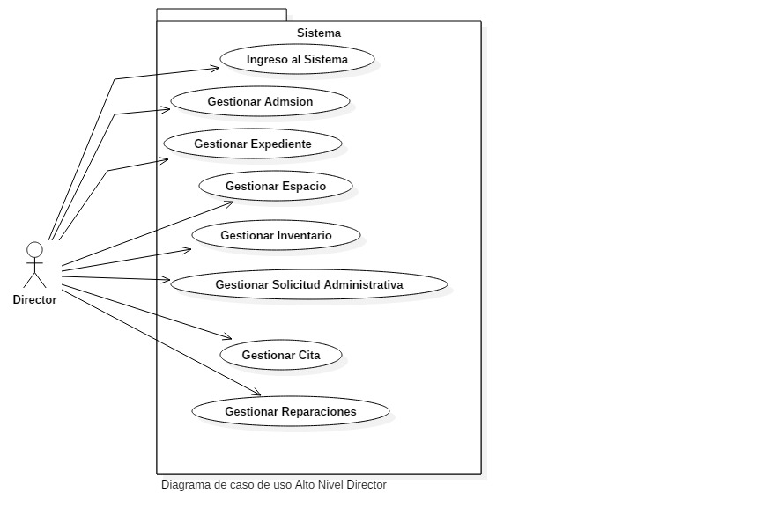

**Diagrama de Caso de uso extendido –Gestión de Empleado**

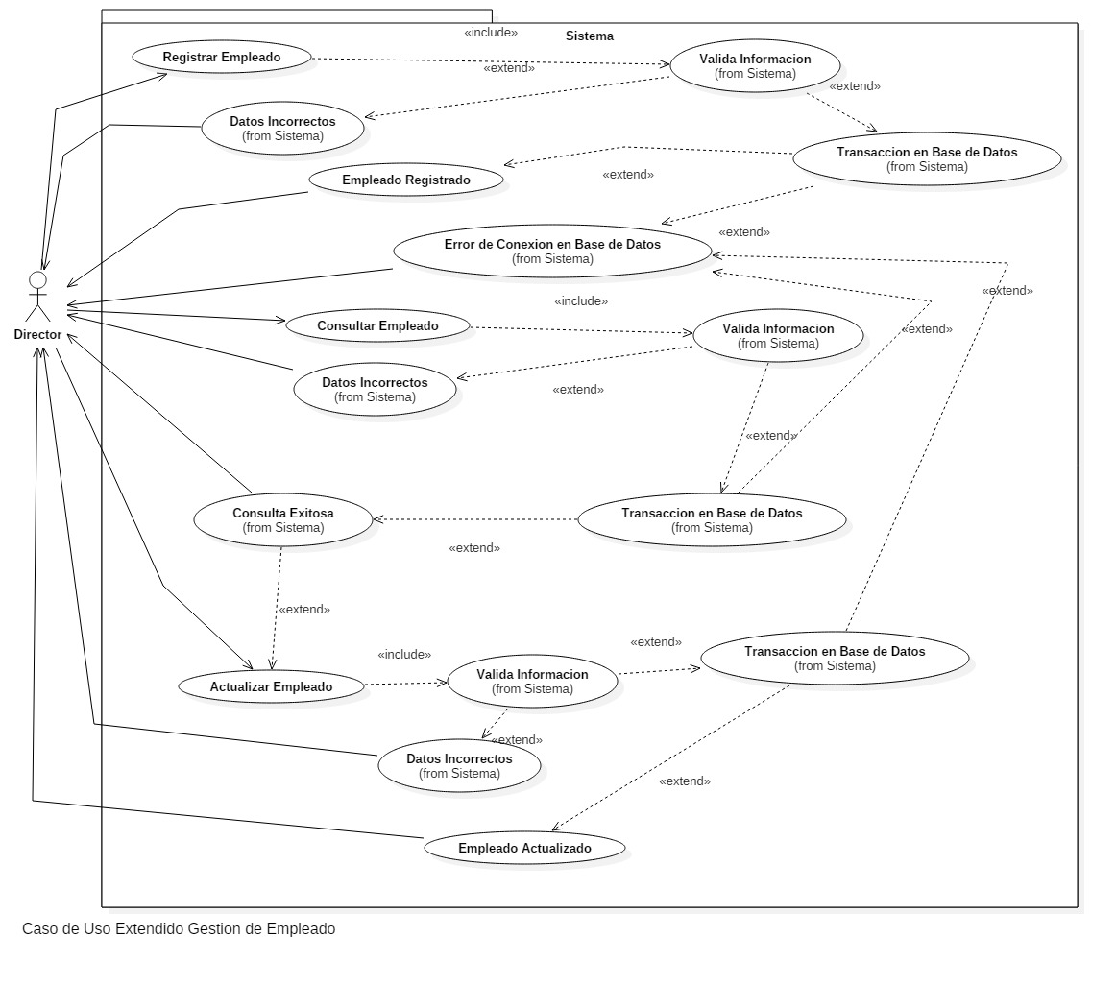

**Documentación caso de Uso extendido gestión empleado**

|  |  |  |  |
| --- | --- | --- | --- |
| Identificador | CU-001 | | |
| Nombre | Gestión de Empleados | | |
| Descripción | Permite realizar registro consulta, y actualización de la información del empleado | | |
| Precondición | El usuario debe haber iniciado sesión en el sistema | | |
| Postcondición | El usuario | | |
| Actores | Director | | |
| Secuencia Normal | Paso | Acción | |
| 1 | Usuario: Digitar el número de identificación del empleado | |
| 2 | Sistema: Valida caja de texto, no vacías, formato de caracteres, y sin caracteres especiales | |
| 3 | Sistema: Consulta la existencia del empleado | |
| 4 | Sistema: Muestra la consulta del empleado | |
| 5 | Usuario: Verifica información | |
| Secuencia alternativa | Paso | Acción | |
| 2 | Sistema: De no cumplir con el contenido de las cajas de texto se limpiaran las caja de texto y se debe ingresar el número de documento nuevamente. | |
| 3 | A3.1 | Sistema: De existir el empleado en la base de datos mostrara el estado y el contrato que tiene registrado, con fecha de inicio y fin. |
| A3.2 | Sistema: Si el perfil tiene la opción de modificar habilitara la opción para modificar información. |
| A3.3 | Usuario: Selecciona la opción para modificar |
| A3.4 | Sistema: Habilitara las cajas de texto para el ingreso de la información del empleado. |
| A3.5 | Usuario: Modifica la información |
| A3.6 | Usuario: Selecciona la opción guardar |
| A3.7 | Sistema: Validara las cajas de texto que no tengan caracteres especiales ni cajas vacías |
| A3.8 | Sistema: Realizara la actualización de la información del empleado |
| A3.9 | Sistema: Notifica que la actualización se ha realizado con éxito y regresa al paso 1 |
| 4. | A4.1 | Sistema: De no existir ningún registro en la base de datos del empleado, se habilitara la opción para registrar |
| A4.2 | Usuario: Seleccionará la opción para registrar un nuevo empleado |
| A4.3 | Sistema: Mostrará el formulario de registro nuevo para el empleado. |
| A4.3 | Usuario: Llenara los campos del formulario. |
| A4.4 | Usuario: Seleccionara la opción registrar |
| A4.5 | Sistema: Validara campos vacíos, caracteres especiales |
| A4.6 | Sistema: registrar en la base datos el nuevo empleado y notificara el registro exitoso |
| A3.7 | Sistema: De no cumplir el contenido de la cajas de texto se informara al usuario los campos que no cumplen y se regresara al paso A3.5 | |
| A4.5 | Sistema: De no cumplir el contenido de la cajas de texto se informara al usuario los campos que no cumplen y se regresara al paso A3.5 | |
| Secuencia de error | Paso | Acción | |
| 3 | Sistema: de no existir conexión con los servidores mostrará una notificación indicando la opción de reintentar más tarde y regresara al paso | |
| A3.8 | Sistema: de no existir conexión con los servidores mostrará una notificación indicando la opción de reintentar más tarde y regresara al paso | |
| A4.6 | Sistema: de no existir conexión con los servidores mostrará una notificación indicando la opción de reintentar más tarde y regresara al paso | |
| Importancia | Alta | | |
| Urgencia | Alta | | |
| Observaciones | Este caso de uso corresponde a un formulario múltiple | | |

**Diagrama de Secuencia – Gestionar Espacios**

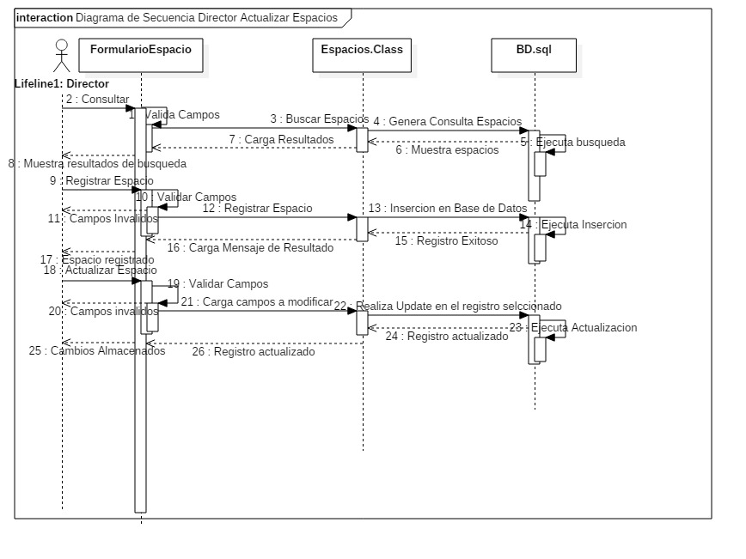

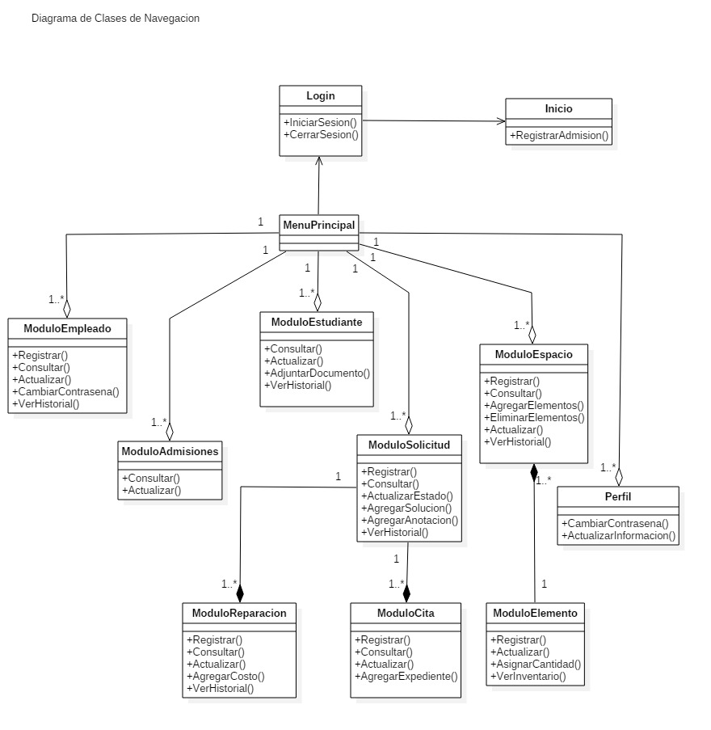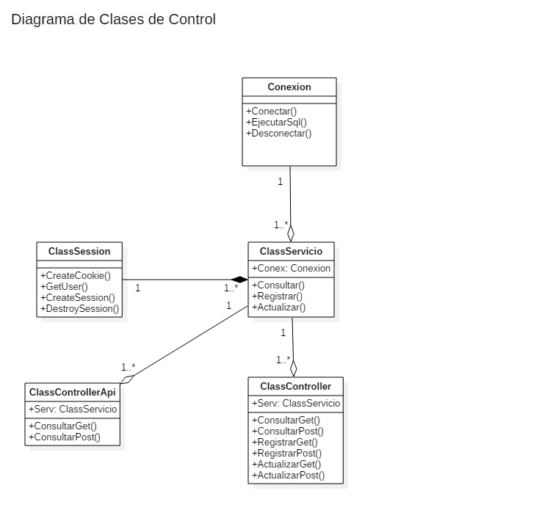

**Diccionario de Datos**

Tabla: Acudiente

|  |  |  |  |  |  |  |
| --- | --- | --- | --- | --- | --- | --- |
| Atributo | Tipo | Tamaño | Null | PK | FK | Ejemplo |
| id_acudiente | int | 4 | NO | SI |  | 1,2,3 |
| dependencia_econo_ | varchar | 2 | NO |  |  | SI NO |
| nombre_acudiente | varchar | 100 | NO |  |  | CARLOS |
| apellidos_acudiente | varchar | 100 | NO |  |  | GONZALEZ |
| ocupacion_acudiente | varchar | 100 | NO |  |  | COMERCIANTE |
| direccion_acudiente | varchar | 200 | NO |  |  | CRA 58 05- 85 |
| departamento_acudiente | int | 4 | NO |  | SI | CASANARE |
| telefono_acudiente | varchar | 20 | NO |  |  | 320235841 |
| parentezo_acudiente | varchar | 100 | NO |  |  | TIO |
| correo_acudiente | varchar | 100 | NO |  |  | CARLOS GONZALEZ |

Tabla: Acudiente_Estudiante

|  |  |  |  |  |  |  |
| --- | --- | --- | --- | --- | --- | --- |
| Atributo | Tipo | Tamaño | Null | PK | FK | Ejemplo |
| id_acudiente_estudainte | int | 4 | NO | SI |  | 1,2,3 |
| id_estudiante | int | 4 | NO |  | SI | 1,2,3 |
| id_acudiente | int | 4 | NO |  | SI | 1,2,3 |

Tabla: Archivo_Estudiante

|  |  |  |  |  |  |  |
| --- | --- | --- | --- | --- | --- | --- |
| Atributo | Tipo | Tamaño | Null | PK | FK | Ejemplo |
| id_archivo | int | 4 | NO | SI |  | 1,2,3 |
| id_estudiante_archi | int | 4 | NO |  | SI | 1,2,3 |
| descripcion_archivo | varchar | 100 | NO |  |  | DOCUMENTO  IDENTIDAD |
| direccion_archivo | varchar | 500 | NO |  |  | URL |

Tabla: Cargo

|  |  |  |  |  |  |  |
| --- | --- | --- | --- | --- | --- | --- |
| Atributo | Tipo | Tamaño | Null | PK | FK | Ejemplo |
| id_cargo | int | 4 | NO | SI |  | 1,2,3 |
| valor_cargo | varchar | 20 | NO |  |  | Director |

Tabla Departamento

|  |  |  |  |  |  |  |
| --- | --- | --- | --- | --- | --- | --- |
| Atributo | Tipo | Tamaño | Null | PK | FK | Ejemplo |
| id_departamento | int | 4 | NO | SI |  | 1,2,3 |
| descripcion_departamento | varchar | 100 | NO |  |  | BOLIVAR |

Tabla Cita

|  |  |  |  |  |  |  |
| --- | --- | --- | --- | --- | --- | --- |
| Atributo | Tipo | Tamaño | Null | PK | FK | Ejemplo |
| id_cita | int | 4 | NO | SI |  | 1,2,3, |
| id_solicitud_cita | int | 4 | NO |  | SI | 1,2,3, |
| estado_cita_ | int | 4 | NO |  | SI | 1,2,3, |
| id_expediente_cita | int | 4 | SI |  | SI | 1,2,3, |
| fecha_cita | datetime | 8 | NO |  |  | 5/09/2000 |

Tabla Contrato

|  |  |  |  |  |  |  |
| --- | --- | --- | --- | --- | --- | --- |
| Atributo | Tipo | Tamaño | Null | PK | FK | Ejemplo |
| id_contrato | int | 4 | NO | SI |  | 1,2,3, |
| id_empleado | int | 4 | NO |  | SI | 1,2,3, |
| cargo_contrato | int | 4 | NO |  | SI | 1,2,3, |
| fecha_inicio | date | 3 | NO |  |  | 5/09/2000 |
| fecha_fin | date | 3 | NO |  |  | 5/09/2000 |
| tipo_de_contrato | varchar | 50 | NO |  |  | INDEFINIDO |
| salario | bigint | 8 | SI |  |  | 1200000 |

Tabla Datos universidad

|  |  |  |  |  |  |  |
| --- | --- | --- | --- | --- | --- | --- |
| Atributo | Tipo | Tamaño | Null | PK | FK | Ejemplo |
| id_datosuniversidad | int | 4 | NO | SI |  | 1,2,3, |
| Universidad_estudiante | varchar | 200 | NO |  |  | UDC |
| Facultad_estudiante | varchar | 200 | NO |  |  | INGENIERIA |
| Programa_estudiante | varchar | 200 | NO |  |  | SISTEMAS |
| Puntaje_Basico_Matricula | varchar | 20 | NO |  |  | 600.80 |
| Promedio_Academico_estudiante | varchar | 20 | SI |  |  | 4.2 |
| Año_ingreso_Universidad_ | datetime | 8 | NO |  |  | 5/09/2000 |
| semestre_ingreso_universidad | int | 4 | NO |  |  | 5 |
| Porcentaje_Avance | varchar | 2 | SI |  |  | 60 |
| id_estudiante_datosuniversidad | int | 4 | NO |  | SI | 1,2,3, |

Tabla DirectorioActivo

|  |  |  |  |  |  |  |  |  |  |  |  |
| --- | --- | --- | --- | --- | --- | --- | --- | --- | --- | --- | --- |
| Atributo | Tipo | Tamaño | | Null | | PK | | FK | | Ejemplo | |
| id_directorio_ | int | 4 | | NO | | SI | |  | | 1,2,3 | |
| correo_directorio | varchar | 300 | | NO | |  | |  | | director@cru.com | |
| contrasena | varchar | | 50 | | NO | |  | |  | | 123456 |
| id_rol_Directorio | int | 4 | | NO | |  | | SI | | 1,2,3 | |
| TipoIdentificacion | int | 4 | | NO | |  | | SI | | 1,2,3 | |
| NumeroIdentificacion | varchar | 15 | | NO | |  | |  | | 258963252 | |
| Nombres | varchar | 100 | | NO | |  | |  | | Carlos | |
| Apellidos | varchar | 100 | | NO | |  | |  | | González | |
| Estadocivil | int | 4 | | NO | |  | | SI | | 1,2,3 | |
| Estrato | int | 4 | | NO | |  | |  | | 1 | |
| Direccion | varchar | 100 | | NO | |  | |  | | Cll 5 No 8 | |
| Telefono | varchar | 20 | | NO | |  | |  | | 5289634 | |
| Tipo_sangre | int | 4 | | NO | |  | | SI | | 1,2,3 | |
| Fechanacimiento | datetime | 8 | | NO | |  | |  | | 1/01/2000 | |
| MunicipioNacimiento | varchar | 100 | | NO | |  | |  | | Mesitas | |
| DepartamentoNacimiento | int | 4 | | NO | |  | | SI | | 1 | |
| Paisnacimiento | int | 4 | | NO | |  | | SI | | 2 | |

Tabla Elemento

|  |  |  |  |  |  |  |
| --- | --- | --- | --- | --- | --- | --- |
| Atributo | Tipo | Tamaño | Null | PK | FK | Ejemplo |
| id_elemento | int | 4 | NO | SI |  | 1,2,3 |
| id_tipo_elemento_ | int | 4 | NO |  | SI | 1,2,3 |
| descripcion | varchar | 50 | NO |  |  | ESTUFA |
| marca | varchar | 50 | SI |  |  | HACEB |
| Modelo | varchar | 50 | SI |  |  | 2016 |

Tabla Empleado

|  |  |  |  |  |  |  |
| --- | --- | --- | --- | --- | --- | --- |
| Atributo | Tipo | Tamaño | Null | PK | FK | Ejemplo |
| id_empleado | int | 4 | NO | SI |  | 1,2,3 |
| empleado_directorio | int | 4 | NO |  | SI | 1,2,3 |

Tabla EstadoCita

|  |  |  |  |  |  |  |
| --- | --- | --- | --- | --- | --- | --- |
| Atributo | Tipo | Tamaño | Null | PK | FK | Ejemplo |
| id_estado_cita | int | 4 | NO | SI |  | 1,2,3 |
| valor_estado_cita | varchar | 50 | NO |  |  | Agendada |

Tabla Espacio

|  |  |  |  |  |  |  |
| --- | --- | --- | --- | --- | --- | --- |
| Atributo | Tipo | Tamaño | Null | PK | FK | Ejemplo |
| id_espacio | int | 4 | NO | SI |  | 1,2,3 |
| descripcion_espacio | varchar | 100 | NO |  |  | 305 |
| capacidad | int | 4 | SI |  |  | 3 |
| cupo | int | 4 | SI |  |  | 3 |
| id_tipo_espacio_ | int | 4 | NO |  | SI | 1,2,3 |
| id_piso_espacio | int | 4 | NO |  | SI | 1,2,3 |

Tabla Estado Espacio

|  |  |  |  |  |  |  |
| --- | --- | --- | --- | --- | --- | --- |
| Atributo | Tipo | Tamaño | Null | PK | FK | Ejemplo |
| id_estado_espacio | int | 4 | NO | SI |  | 1,2,3 |
| valor_estado_espacio | varchar | 10 | NO |  |  | Disponible |

Tabla Estado Solicitud

|  |  |  |  |  |  |  |
| --- | --- | --- | --- | --- | --- | --- |
| Atributo | Tipo | Tamaño | Null | PK | FK | Ejemplo |
| id_estado_solciitud | int | 4 | NO | SI |  | 1,2,3 |
| valor_estado_solciitud | varchar | 50 | NO |  |  | Registrada |

Tabla Estado Usuario

|  |  |  |  |  |  |  |
| --- | --- | --- | --- | --- | --- | --- |
| Atributo | Tipo | Tamaño | Null | PK | FK | Ejemplo |
| Id_estado_usuario_cru | int | 4 | NO | SI |  | 1,2,3 |
| Descripcion_estado_usuario_cru | varchar | 30 | NO |  |  | Activo |

Tabla Estado Civil

|  |  |  |  |  |  |  |
| --- | --- | --- | --- | --- | --- | --- |
| Atributo | Tipo | Tamaño | Null | PK | FK | Ejemplo |
| id_estadocivil | int | 4 | NO | SI |  | 1,2,3 |
| valor_estadocivil | varchar | 20 | NO |  |  | soltero |

Tabla Estudiante

|  |  |  |  |  |  |  |
| --- | --- | --- | --- | --- | --- | --- |
| Atributo | Tipo | Tamaño | Null | PK | FK | Ejemplo |
| id_estudiante | int | 4 | NO | SI |  | 1,2,3 |
| Servicio_Salud | varchar | 200 | NO |  |  | Famisanar |
| Dispacidad_estudiante | varchar | 2 | NO |  |  | NO |
| descripcion_dispacacidad_estudainte | varchar | 200 | SI |  |  | NINGUNA |
| Situaciondesplazamientoestudiante | varchar | 2 | NO |  |  | NO |
| Numerohermanos | int | 4 | NO |  |  | 2 |
| tipodevivienda_estudiante | int | 4 | NO |  | SI | 1,2,3 |
| apoyouniversidad | varchar | 2 | NO |  |  | SI |
| descripcion_apoyo_ | varchar | 100 | SI |  |  | Almuerzo |
| raza_estudiante | int | 4 | NO |  | SI | 1,2,3 |
| id_espacio_estudiante | int | 4 | SI |  | SI | 1,2,3 |
| id_directorio_estudiante | int | 4 | NO |  | SI | 1,2,3 |

Tabla Expediente

|  |  |  |  |  |  |  |
| --- | --- | --- | --- | --- | --- | --- |
| Atributo | Tipo | Tamaño | Null | PK | FK | Ejemplo |
| id_expediente | int | 4 | NO | SI |  | 1,2,3 |
| id_tipo_exp | int | 4 | NO |  | SI | 1,2,3 |
| fecha_expediente | datetime | 8 | NO |  |  | 2/05/2017 |
| descripcion_Expediente | varchar | 500 | NO |  |  | El paciente reporta… |

Tabla Histórico Directorio

|  |  |  |  |  |  |  |
| --- | --- | --- | --- | --- | --- | --- |
| Atributo | Tipo | Tamaño | Null | PK | FK | Ejemplo |
| id_historico_directorio | int | 4 | NO | SI |  | 1,2,3 |
| id_directorio_ | int | 4 | NO |  | SI | 1,2,3 |
| Estado_directorio_CRU | int | 4 | NO |  | SI | 1,2,3 |
| descripcion_histoico | varchar | 200 | NO |  |  | Cambio de dirección |
| fecha | date | 3 | NO |  |  | 5/08/2017 |
| id_empleado | int | 4 | SI |  | SI | 1,2,3 |

Tabla Histórico Espacio

|  |  |  |  |  |  |  |
| --- | --- | --- | --- | --- | --- | --- |
| Atributo | Tipo | Tamaño | Null | PK | FK | Ejemplo |
| id_historico_espacio | int | 4 | NO | SI |  | 1,2,3 |
| fecha_historico_espacio | date | 3 | NO |  |  | 5/08/2017 |
| estado_espacio_o | int | 4 | NO |  | SI | 1,2,3 |
| id_espacio_historico | int | 4 | NO |  | SI | 1,2,3 |
| id_empleado_historico | int | 4 | SI |  | SI | 1,2,3 |

Tabla Histórico Solicitud

|  |  |  |  |  |  |  |
| --- | --- | --- | --- | --- | --- | --- |
| Atributo | Tipo | Tamaño | Null | PK | FK | Ejemplo |
| id_historico_solicitud | int | 4 | NO | SI |  | 1,2,3 |
| id_caso_anotacion | int | 4 | NO |  | SI | 1,2,3 |
| descripcion_anotacion | varchar | 200 | NO |  |  |  |
| fecha_modificacion | datetime | 8 | NO |  |  |  |
| id_empleado_historico | int | 4 | SI |  | SI | 1,2,3 |
| id_estado_solicitud_ | int | 4 | SI |  | SI | 1,2,3 |

Tabla Historico Estudiante

|  |  |  |  |  |  |  |
| --- | --- | --- | --- | --- | --- | --- |
| Atributo | Tipo | Tamaño | Null | PK | FK | Ejemplo |
| id_historico_ | int | 4 | NO | SI |  | 1,2,3 |
| id_estudiante | int | 4 | NO |  | SI | 1,2,3 |
| fecha_historico_ | datetime | 8 | NO |  |  | 4/05/2017 |
| descripcion_historico_ | varchar | 500 | NO |  |  | Cambio Apoyo  Universidad |
| id_empleado_ | int | 4 | SI |  | SI | 1,2,3 |

Tabla Historico Inventario

|  |  |  |  |  |  |  |
| --- | --- | --- | --- | --- | --- | --- |
| Atributo | Tipo | Tamaño | Null | PK | FK | Ejemplo |
| id_inventario_ | int | 4 | NO | SI |  | 1,2,3 |
| id_empleado_historico_ | int | 4 | NO |  | SI | 1,2,3 |
| descripcion_historico_ | varchar | 200 | NO |  |  | Se han agregado 3 unidades |
| fecha_historico_ | datetime | 8 | NO |  |  | 4/05/2014 |
| inventario_id_ | int | 4 | NO |  | SI | 1,2,3 |

Tabla Inventario Espacio

|  |  |  |  |  |  |  |
| --- | --- | --- | --- | --- | --- | --- |
| Atributo | Tipo | Tamaño | Null | PK | FK | Ejemplo |
| id_inventario_esp | int | 4 | NO | SI |  | 1,2,3 |
| id_elemento_inventario_ | int | 4 | NO |  | SI | 1,2,3 |
| cantidad_inventario_elemento_ | int | 4 | NO |  |  | 5 |
| fecha_inventario_ | datetime | 8 | NO |  |  | 4/05/2017 |
| id_espacio_inventario__ | int | 4 | NO |  | SI | 1,2,3 |

Tabla Pais

|  |  |  |  |  |  |  |  |  |  |  |  |
| --- | --- | --- | --- | --- | --- | --- | --- | --- | --- | --- | --- |
| Atributo | Tipo | Tamaño | | Null | | PK | | FK | | Ejemplo | |
| id_pais | int | 4 | | NO | | SI | |  | | 1,2,3 | |
| descripcionPais | varchar | | 100 | | NO | |  | |  | | COLOMBIA | |

Tabla Permiso

|  |  |  |  |  |  |  |
| --- | --- | --- | --- | --- | --- | --- |
| Atributo | Tipo | Tamaño | Null | PK | FK | Ejemplo |
| Permiso_id | int | 4 | NO | SI |  | 1,2,3 |
| Modulo | varchar | 50 | NO |  |  | EMPLEADOS |
| descripcion | varchar | 50 | NO |  |  | PUEDE MODIFICAR |

Tabla Permiso_Rol

|  |  |  |  |  |  |  |
| --- | --- | --- | --- | --- | --- | --- |
| Atributo | Tipo | Tamaño | Null | PK | FK | Ejemplo |
| Rol_id | int | 4 | NO |  | SI | 1,2,3 |
| Permiso_id_ | int | 4 | NO |  | SI | 1,2,3 |

Tabla Piso

|  |  |  |  |  |  |  |
| --- | --- | --- | --- | --- | --- | --- |
| Atributo | Tipo | Tamaño | Null | PK | FK | Ejemplo |
| id_piso | int | 4 | NO | SI |  | 1,2,3 |
| valor_piso | varchar | 2 | NO |  |  | 1 |

Tabla Prioridad Solicitud

|  |  |  |  |  |  |  |
| --- | --- | --- | --- | --- | --- | --- |
| Atributo | Tipo | Tamaño | Null | PK | FK | Ejemplo |
| id_prioridad_solciitud | int | 4 | NO | SI |  | 1,2,3 |
| valor_prioridad_solciitud | varchar | 50 | NO |  |  | ALTA |
| tiempodesolucion_horas | int | 4 | NO |  |  | 6 HORAS |

Tabla Raza

|  |  |  |  |  |  |  |
| --- | --- | --- | --- | --- | --- | --- |
| Atributo | Tipo | Tamaño | Null | PK | FK | Ejemplo |
| id_raza | int | 4 | NO | SI |  | 1,2,3 |
| descripcion_raza | varchar | 14 | NO |  |  | MULATO |

Tabla Reparación Espacio

|  |  |  |  |  |  |  |
| --- | --- | --- | --- | --- | --- | --- |
| Atributo | Tipo | Tamaño | Null | PK | FK | Ejemplo |
| id_reparacion | int | 4 | NO | SI |  | 1,2,3 |
| fecha_reparacion_espacio | datetime | 8 | NO |  |  | 5/06/2017 |
| descripcion_reparacion | varchar | 500 | NO |  |  | Se realiza cambio de Toma |
| espacio_reparacion | int | 4 | NO |  | SI | 1,2,3 |
| costo | bigint | 8 | NO |  |  | 20000 |
| id_solicitud_reparacion_ | int | 4 | NO |  | SI | 1,2,3 |

Tabla Rol

|  |  |  |  |  |  |  |
| --- | --- | --- | --- | --- | --- | --- |
| Atributo | Tipo | Tamaño | Null | PK | FK | Ejemplo |
| id_rol | int | 4 | NO | SI |  | 1,2,3 |
| descripcion_rol | varchar | 50 | NO |  |  | Administrador |

Tabla Solicitud

|  |  |  |  |  |  |  |
| --- | --- | --- | --- | --- | --- | --- |
| Atributo | Tipo | Tamaño | Null | PK | FK | Ejemplo |
| id_solicitud | int | 4 | NO | SI |  | 1,2,3 |
| id_tipo_solicitud__ | int | 4 | NO |  | SI | 1,2,3 |
| id_prioridad_solciitud__ | int | 4 | NO |  | SI | 1,2,3 |
| descripcion_solicitud | varchar | 200 | NO |  |  | Se dañó la toma |
| id_estudiante_solicitud | int | 4 | NO |  | SI | 1,2,3 |
| id_empleado_solicitud | int | 4 | NO |  | SI | 1,2,3 |

Tabla Solución

|  |  |  |  |  |  |  |
| --- | --- | --- | --- | --- | --- | --- |
| Atributo | Tipo | Tamaño | Null | PK | FK | Ejemplo |
| id_solucion | int | 4 | NO | SI |  | 1,2,3 |
| descripcion_solucion | varchar | 100 | NO |  |  | Se realizó cambio de toma |
| id_empleado_solucion | int | 4 | SI |  | SI | 1,2,3 |
| fecha_solucion | datetime | 8 | SI |  |  | 5/05/2017 |
| id_solicitud_solucion | int | 4 | NO |  | SI | 1,2,3 |

Tabla Tipo elemento

|  |  |  |  |  |  |  |
| --- | --- | --- | --- | --- | --- | --- |
| Atributo | Tipo | Tamaño | Null | PK | FK | Ejemplo |
| id_tipo_elemento | int | 4 | NO | SI |  | 1,2,3 |
| valor_tipo_elemento | varchar | 30 | NO |  |  | Eléctrico |

Tabla Tipo Espacio

|  |  |  |  |  |  |  |
| --- | --- | --- | --- | --- | --- | --- |
| Atributo | Tipo | Tamaño | Null | PK | FK | Ejemplo |
| id_tipo_espacio | int | 4 | NO | SI |  | 1,2,3 |
| valor_tipo_espacio | varchar | 20 | NO |  |  | Residencial |

Tabla Tipo Expediente

|  |  |  |  |  |  |  |
| --- | --- | --- | --- | --- | --- | --- |
| Atributo | Tipo | Tamaño | Null | PK | FK | Ejemplo |
| id_tipo_exp | int | 4 | NO | SI |  | 1,2,3 |
| valortipoexp | varchar | 50 | NO |  |  | Psicológico |

Tabla Tipo Solicitud

|  |  |  |  |  |  |  |
| --- | --- | --- | --- | --- | --- | --- |
| Atributo | Tipo | Tamaño | Null | PK | FK | Ejemplo |
| id_tipo_solicitud | int | 4 | NO | SI |  | 1,2,3 |
| valor_tipo_solicitud | varchar | 50 | NO |  |  | Administrativa |

Tabla Tipo de Sangre

|  |  |  |  |  |  |  |
| --- | --- | --- | --- | --- | --- | --- |
| Atributo | Tipo | Tamaño | Null | PK | FK | Ejemplo |
| id_tipo_sangre | int | 4 | NO | SI |  | 1,2,3 |
| descripcion_tipo_sangre | varchar | 11 | NO |  |  | O+ |

Tabla Tipo de Vivienda

|  |  |  |  |  |  |  |
| --- | --- | --- | --- | --- | --- | --- |
| Atributo | Tipo | Tamaño | Null | PK | FK | Ejemplo |
| id_tipodevivienda | int | 4 | NO | SI |  | 1,2,3 |
| tipovivienda | varchar | 9 | NO |  |  | Propia |

Tabla Tipo de Identificación

|  |  |  |  |  |  |  |
| --- | --- | --- | --- | --- | --- | --- |
| Atributo | Tipo | Tamaño | Null | PK | FK | Ejemplo |
| id_tipoidentificacion | int | 4 | NO | SI |  | 1,2,3 |
| tipoidentificacion | varchar | 50 | NO |  |  | Tarjeta de Identidad |

**Diagramas de Flujo**

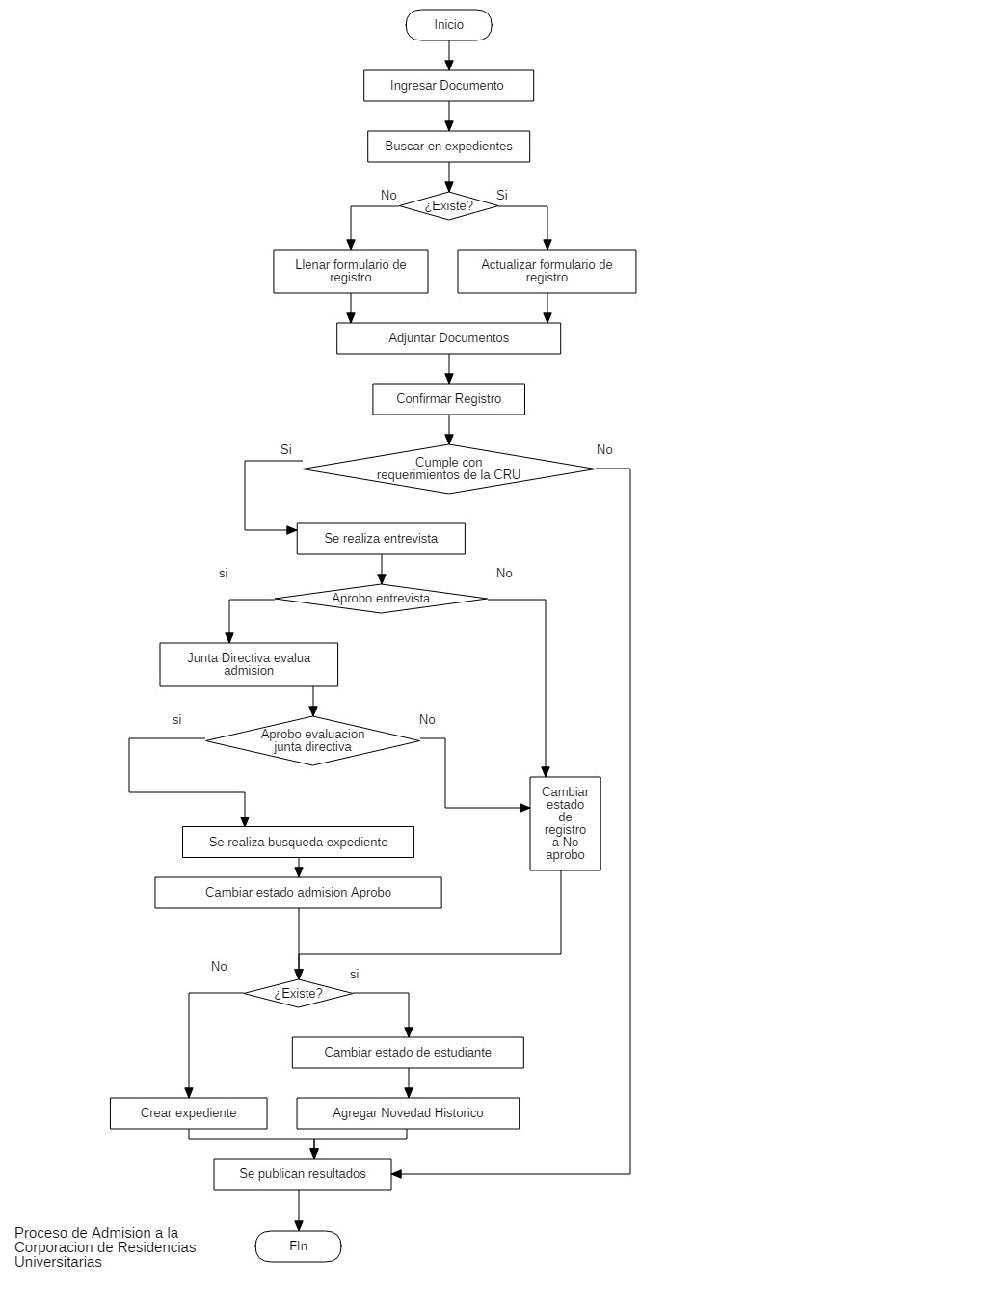

**Diagrama de Paquetes**

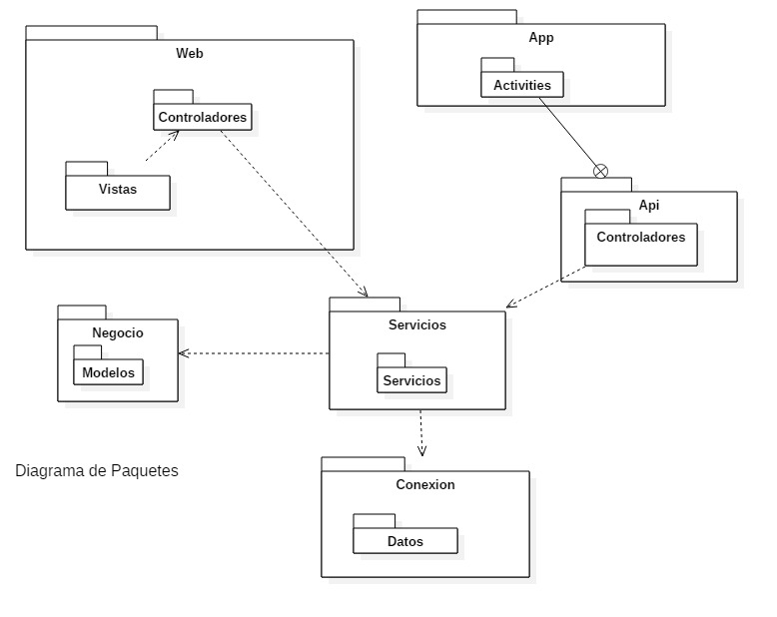

**Diagrama de componentes**

